DESCRIZIONE DI CAPITOLATO
PARAPETTO in ALLUMINIO FISSAGGIO VERTICALE
SICURGUARD®SGV di produzione SIAL SAFETY®

Fornitura e posa in opera di PARAPETTO in alluminio con interasse massimo tra montanti di altezza <=1.12 m pari a 2.00 m e per montanti di altezza 1.35 m pari a 1.75 m conforme alla norma tecnica UNI EN ISO 14122-3 denominato SICURGUARD®SGV della ditta SIAL SAFETY® che consenta, grazie alle coppie di staffe in dotazione, il fissaggio dei montanti su superfici piane verticali. Il parapetto (montante e corrimano) dovrà garantire una resistenza ad una forza orizzontale pari a 1 kN.
La conformità alla norma tecnica UNI EN ISO 14122-3 dovrà essere attestata da Organismo Terzo notificato all'Unione Europea ed accreditato.
La modularità dei componenti, la leggerezza dei materiali in alluminio e la semplicità di assemblaggio facilitano le operazioni di posa, consentendo di ottenere la PREVENZIONE COLLETTIVA e totale dal rischio di caduta a costi contenuti e con una resa estetica decisamente appagante.
Il PARAPETTO dovrà essere garantito dal fabbricante per mezzo di adeguata polizza assicurativa stipulata con primaria compagnia per eventuali danni cagionati a terzi in conseguenza di difetto del prodotto (R.C.P.):
- per una durata temporale di 10 anni dalla messa in circolazione, come previsto dal codice del consumo, d.lgs 206/2005;
- per un massimale complessivo di € 10.000.000,00 (dieci milioni di euro).
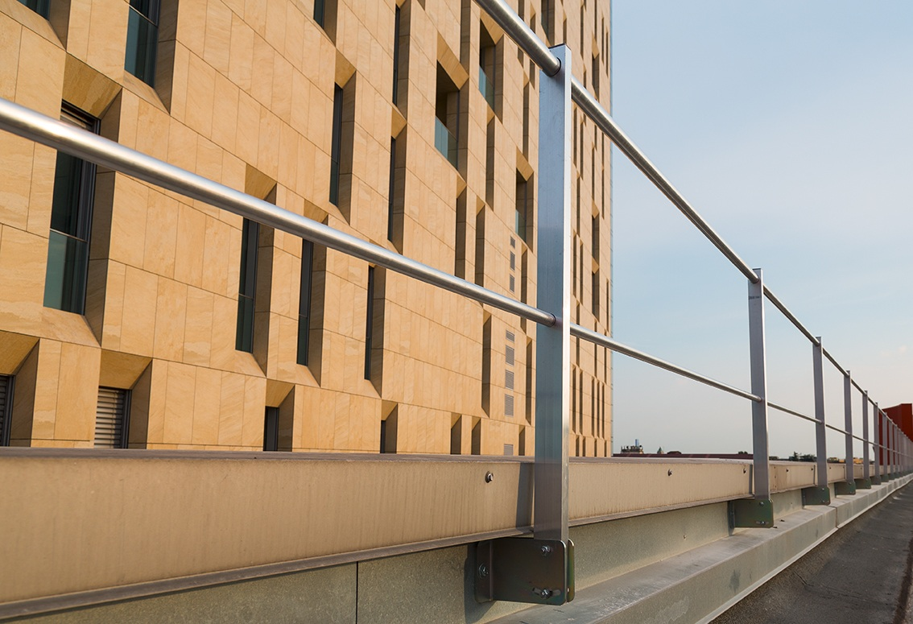
immagini esemplificative
